Szkoła Podstawowa nr. 50
im. Włodzimierza Tetmajera w Krakowie

Jakub Gruszczyński
Michał Rychter
Krzysztof Suliński

„Całkowite wypełnienie płaszczyzny lub przestrzeni”

Opiekun pracy:
mgr Dorota Szczepańska

Kraków, luty 2019

W naszej pracy zajmujemy się parkietażami, czyli odpowiednim wypełnieniem płaszczyzny
lub przestrzeni wielokątami. Opisujemy tutaj tylko parkietaże okresowe, regularne, foremne
i półforemne.

CZYM JEST PARKIETAŻ ?

- Parkietaż, kafelkowanie lub tesselacja – pokrycie płaszczyzny wielokątami przylegającymi i nie zachodzącymi na siebie.
- Można rozpatrywać parkietaże części płaszczyzny oraz powierzchni. Można także badać parkietaże przestrzeni trójwymiarowej i przestrzeni wymiarów wyższych. W praktyce elementy parkietażu nie muszą być wielokątami.
- Parkietaże często pojawiają się w architekturze (np. Alhambra) i twórczości plastycznej (np. Maurtis Cornelis Escher).
- Parkietaż okresowy to taki, w którym jeden fragment przesunięty, obrócony lub odbity tworzy cały wzór.
- Parkietaż foremny składa się tylko z jednakowych wielokątów foremnych.
- Parkietaż półforemny składa się z wielokątów foremnych, ale nie muszą być takie same.
- Parkietaż regularny to parkietaż, w którym w każdym wierzchołku spotykają się takie same, tak samo „poukładane” wielokąty.
- Istnieją tylko trzy okresowe, regularne parkietaże foremne oraz osiem półforemnych.

TRÓJKĄT FOREMNY
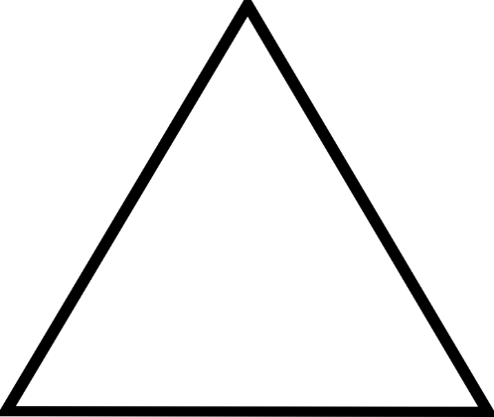
- SUMA KĄTÓW WEWNĘTRZNYCH: 180 stopni
- KĄT WEWNĘTRZNY: 60 stopni
- Dlaczego tak jest?
Ponieważ 180:3=60 stopni.

CZWOROKĄT FOREMNY

- SUMA KĄTÓW WEWNĘTRZNYCH: 360 stopni
- KĄT WEWNĘTRZNY: 90 stopni
- Dlaczego tak jest?
Ponieważ czworokąt można podzielić na min. 2 trójkąty; 180x2=360 stopni, 360:4=90 stopni.

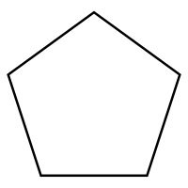
PIĘCIOKĄT FOREMNY

- SUMA KĄTÓW WEWNĘTRZNYCH: 540 stopni
- KĄT WEWNĘTRZNY: 108 stopni
- Dlaczego tak jest?
Ponieważ pięciokąt można podzielić na min. 3 trójkąty; 180x3=540 stopni, 540:5=108 stopni.

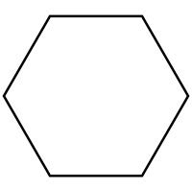
SZEŚCIOKĄT FOREMNY

- SUMA KĄTÓW WEWNĘTRZNYCH: 720 stopni
- KĄT WEWNĘTRZNY: 120 stopni
- Dlaczego tak jest?
Ponieważ sześciokąt można podzielić na min.
4 trójkąty; 180x4=720 stopni, 720:6=120 stopni.

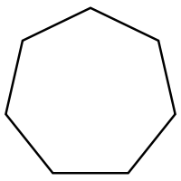
SIEDMIOKĄT FOREMNY

- SUMA KĄTÓW WEWNĘTRZNYCH: 900 stopni
- KĄT WEWNĘTRZNY: 128,57 stopni
- Dlaczego tak jest?
Ponieważ siedmiokąt można podzielić na min.
5 trójkątów; 180x5=900 stopni, 900:7=128,57 stopni.

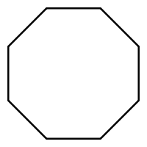
OŚMIOKĄT FOREMNY

- SUMA KĄTÓW WEWNĘTRZNYCH: 1080 stopni
- KĄT WEWNĘTRZNY: 135 stopni
- Dlaczego tak jest?
Ponieważ ośmiokąt można podzielić na min.
6 trójkątów; 180x6=1080 stopni, 1080:8=135 stopni.

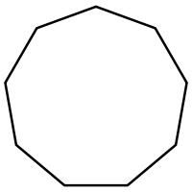
DZIEWIĘCIOKĄT FOREMNY

- SUMA KĄTÓW WEWNĘTRZNYCH: 1260 stopni
- KĄT WEWNĘTRZNY: 140 stopni
- Dlaczego tak jest?
Ponieważ dziewięciokąt można podzielić na min.
7 trójkątów; 180x7=1260 stopni, 1260:9=140 stopni.

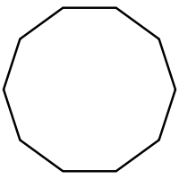
DZIESIĘCIOKĄT FOREMNY

- SUMA KĄTÓW WEWNĘTRZNYCH: 1440 stopni
- KĄT WEWNĘTRZNY: 144 stopni
- Dlaczego tak jest?
Ponieważ dziesięciokąt można podzielić na min.
8 trójkątów; 180x8=1440 stopni, 1440:10=144 stopnie.

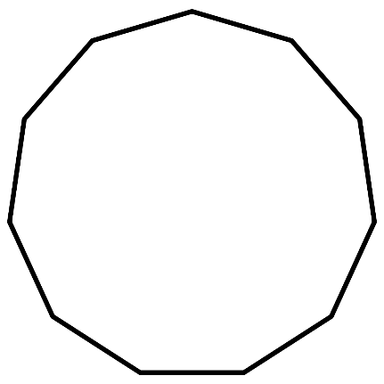
JEDENASTOKĄT FOREMNY

- SUMA KĄTÓW WEWNĘTRZNYCH: 1617 stopni
- KĄT WEWNĘTRZNY: 147,27 stopni
- Dlaczego tak jest?
Ponieważ jedenastokąt można podzielić na min.
9 trójkątów; 180x9=1617 stopni, 1440:11=147,27 stopni.

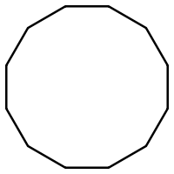
DWUNASTOKĄT FOREMNY

- SUMA KĄTÓW WEWNĘTRZNYCH: 1800 stopni
- KĄT WEWNĘTRZNY: 150 stopni
- Dlaczego tak jest?
Ponieważ dwunastokąt można podzielić na min.
10 trójkątów; 180x10=1800 stopni, 1440:12=150 stopni.

Dlaczego kąt wewnętrzny i ich suma w powyższych wielokątach jest taka, a nie inna?

Jeżeli wiemy, że suma kątów w trójkącie wynosi 180 stopni to każdy wielokąt można podzielić na trójkąty.
Na przykład kwadrat można podzielić na minimum dwa trójkąty, więc 2x180=360, a 360:4=90. Pięciokąt można podzielić na minimum trzy trójkąty, więc 3x180=540, a 540:5=108. Sześciokąt można podzielić na minimum cztery trójkąty, więc 4x180=720, a 720:6=120 itd.
W ten sposób można obliczyć kąt wewnętrzny i ich sumę w każdym wielokącie foremnym.

Parkietaż okresowy, foremny, regularny

Istnieją dokładnie trzy sposoby tesselacji za pomocą identycznych wielokątów foremnych:
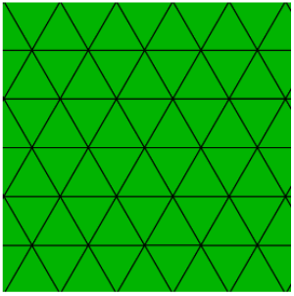
Źródło grafiki: Patrycja Kumaszka „O kilku rodzajach regularnych parkietaży płaszczyzny”
Całkowite wypełnienie płaszczyzny trójkątami foremnymi.
W jednym wierzchołku znajduje się 6 trójkątów foremnych, czyli 6x60 stopni=360 stopni.

Źródło grafiki: Patrycja Kumaszka „O kilku rodzajach regularnych parkietaży płaszczyzny”
Całkowite wypełnienie płaszczyzny czworokątami foremnymi (kwadratami).
W jednym wierzchołku znajdują się 4 czworokąty foremne, czyli 4x90 stopni=360 stopni

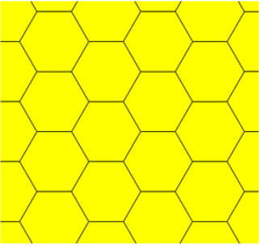
Źródło grafiki: Patrycja Kumaszka „O kilku rodzajach regularnych parkietaży płaszczyzny”
Całkowite wypełnienie płaszczyzny sześciokątami foremnymi.
W jednym wierzchołku znajdują się 3 sześciokąty foremne, czyli 3x120 stopni=360 stopni

Parkietaż półforemny, regularny, okresowy

Istnieje osiem sposobów wypełnienia powierzchni kombinacją wielokątów foremnych, w których w każdym wierzchołku spotykają się te same wielokąty.
Źródło grafiki: Patrycja Kumaszka „O kilku rodzajach regularnych parkietaży płaszczyzny”
W jednym wierzchołku znajdują się 2 ośmiokąty foremne i czworokąt foremny.
2x135+90=360 stopni.

Źródło grafiki: Patrycja Kumaszka „O kilku rodzajach regularnych parkietaży płaszczyzny”
W jednym wierzchołku znajduje się dwunastokąt foremny, sześciokąt foremny i czworokąt foremny. 120+150+90=360 stopni.
Źródło grafiki: Patrycja Kumaszka „O kilku rodzajach regularnych parkietaży płaszczyzny”
W jednym wierzchołku znajdują się 3 trójkąty foremne i czworokąt foremny. 3x60+90=360 stopni.

Źródło grafiki: Patrycja Kumaszka „O kilku rodzajach regularnych parkietaży płaszczyzny”
W jednym wierzchołku znajdują się 2 dwunastokąty foremne i trójkąt foremny.
2x150+60=360 stopni.

Źródło grafiki: Patrycja Kumaszka „O kilku rodzajach regularnych parkietaży płaszczyzny”
W jednym wierzchołku znajdują się 2 czworokąty foremne, sześciokąt foremny i trójkąt foremny. 120+90+60+90=360 stopni.

Źródło grafiki: Patrycja Kumaszka „O kilku rodzajach regularnych parkietaży płaszczyzny”
W jednym wierzchołku znajdują się 4 trójkąty foremne i sześciokąt foremny.
60x4+120=360 stopni.

Źródło grafiki: Patrycja Kumaszka „O kilku rodzajach regularnych parkietaży płaszczyzny”
W jednym wierzchołku znajdują się 3 trójkąty foremne i 2 czworokąty foremne.
60x3+90x2=360 stopni.

Źródło grafiki: Patrycja Kumaszka „O kilku rodzajach regularnych parkietaży płaszczyzny”
W jednym wierzchołku znajdują się 2 trójkąty foremne i 2 sześciokąty foremne.
60x2+120x2=360 stopni.

Nie ma innych możliwości połączenia wielokątów foremnych w jednym wierzchołku. Niemożliwe jest też użycie np. siedmiokąta lub pięciokąta foremnego, ponieważ nie „zgodzą się” z innymi wielokątami foremnymi.

Inne rodzaje parkietażu

Istnieje oczywiście nieskończenie wiele rodzajów parkietażu, jeżeli nie stosujemy powyższych ograniczeń.
Np. parkietaż odbiciowy, gdzie każde dwa stykające się ze sobą bokiem wielokąty są symetryczne wzdłuż tego boku.
Źródło grafiki: Patrycja Kumaszka „O kilku rodzajach regularnych parkietaży płaszczyzny”
Ten parkietaż nie jest regularny jest za to okresowy: przesuwany i odbijany. Składa się z 3 rodzajów wierzchołków:
- 3x120=360 stopni
- 6x60=360 stopni
- 4x90=360 stopni.

Źródło grafiki: Patrycja Kumaszka „O kilku rodzajach regularnych parkietaży płaszczyzny”
Ten parkietaż jest okresowy: powstaje poprzez przesunięcie fragmentu 3 rombów mających wspólny wierzchołek i parami jedną wspólną krawędź. Jest też regularny w wierzchołku 3x120=360 stopni.
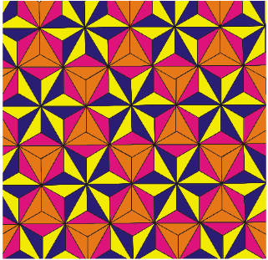
Źródło grafiki: Patrycja Kumaszka „O kilku rodzajach regularnych parkietaży płaszczyzny”
Wzór oczywiście nie składa się z wielokątów foremnych. Jest okresowy, ale ma nieregularne wierzchołki:
- 12x30=360 stopni
- 3x120=360 stopni.

Wypełnienie przestrzenie bryłami
- Wypełnienie normalne – gdy sąsiednie bryły stykają się całymi ścianami
- Wypełnienie minimalne – gdy każdy wierzchołek styka się jednocześnie z czterema bryłami (w przestrzeni trójwymiarowej)

Wypełnianie przestrzeni graniastosłupami
Dowolny graniastosłup zbudowany na podstawie, którą można wypełnić płaszczyznę nadaje się do wypełnienia przestrzeni. Ustawiając warstwy „równo” na sobie otrzymamy wypełnienie normalne, ale nie minimalne.
Źródło grafiki: Własne zdjęcie
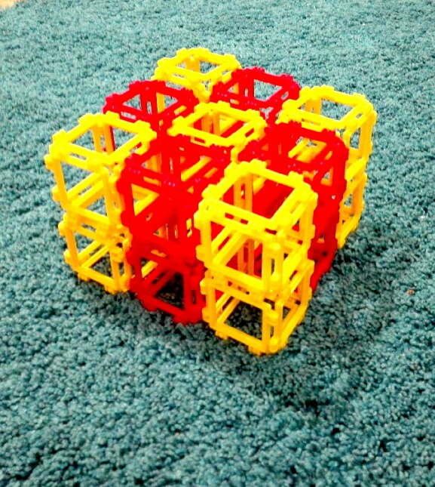
Źródło grafiki: Własne zdjęcie
Wypełnianie przestrzeni graniastosłupami o kwadratowej podstawie

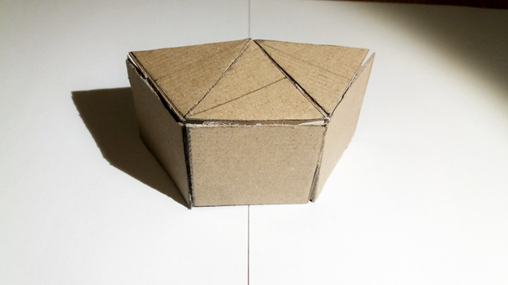
Źródło grafiki: Własne zdjęcie
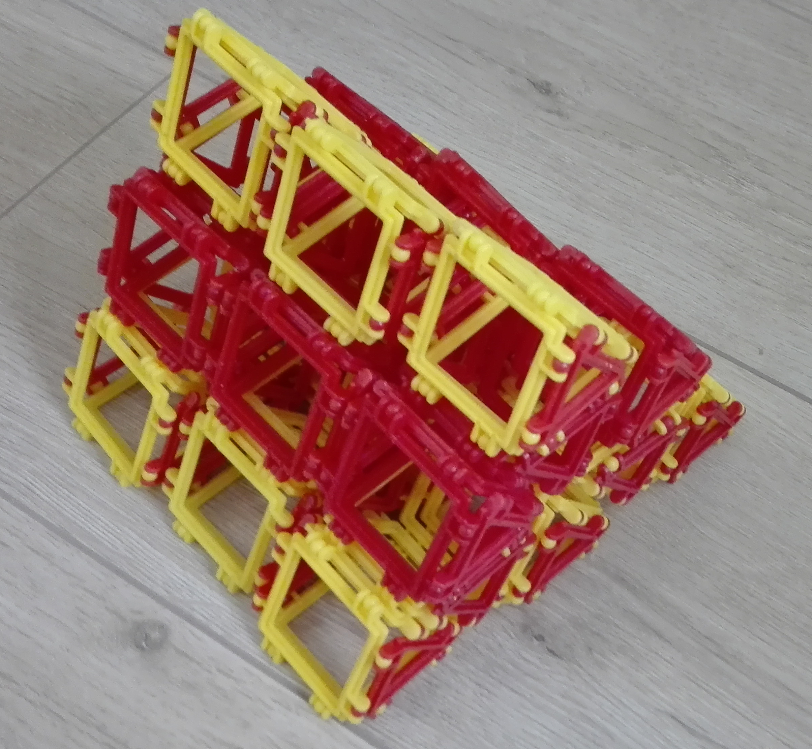
Źródło grafiki: Własne zdjęcie
Wypełnianie przestrzeni graniastosłupami o trójkątnej podstawie
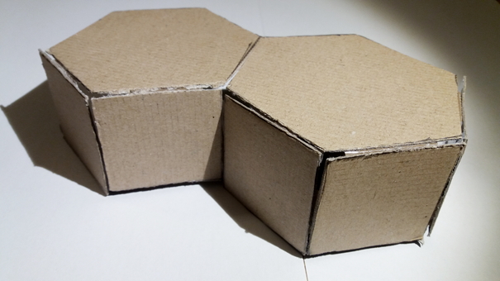
Źródło grafiki: Własne zdjęcie
Wypełnianie przestrzeni graniastosłupami o sześciokątnej podstawie

Wypełnienie przestrzeni normalne i minimalne
Istnieje jedna bryła która zapewnia jednocześnie normalne i minimalne wypełnienie przestrzeni. Jest to czternastościan archimedesowy (tetrakaidekahedron).
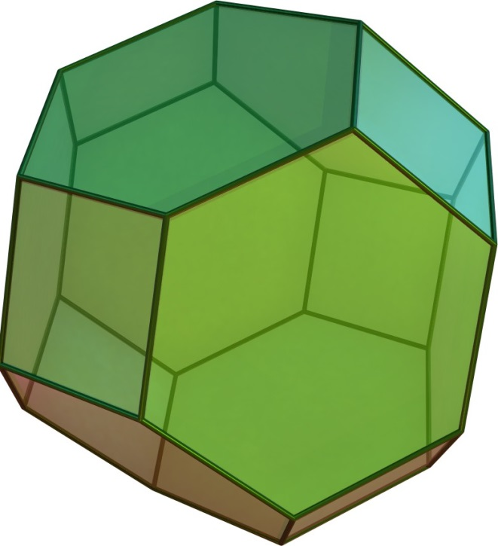
Źródło: Wikipedia
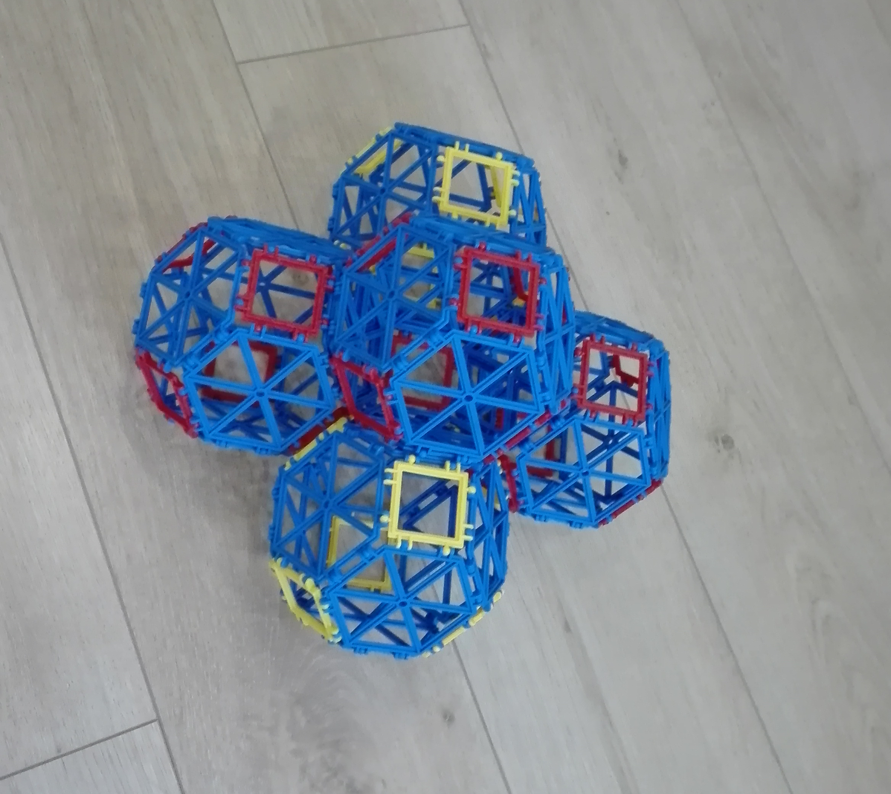
Źródło grafiki: Własne zdjęcie
Wypełnienie przestrzeni za pomocą czternastościanu archimedesowego

Inne przykłady
Inną bryłą , którą można wykorzystać do wypełnienia przestrzeni jest na przykład dwunastościan rombowy.

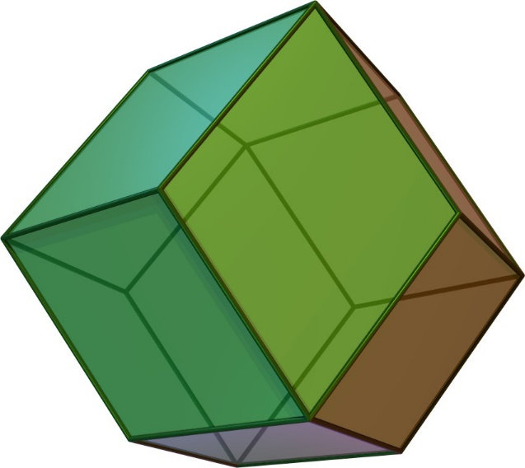
Źródło grafiki: Wikipedia
Źródło: Wikipedia
Wypełnienie przestrzeni można osiągnąć przez kombinacje różnych brył, np. poniżej czworościan ścięty i czworościan foremny

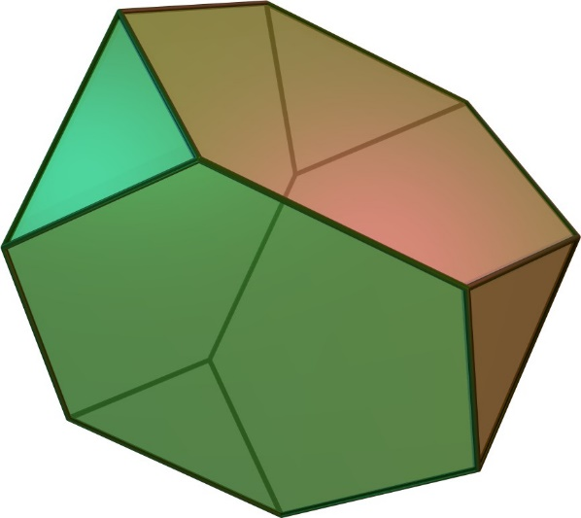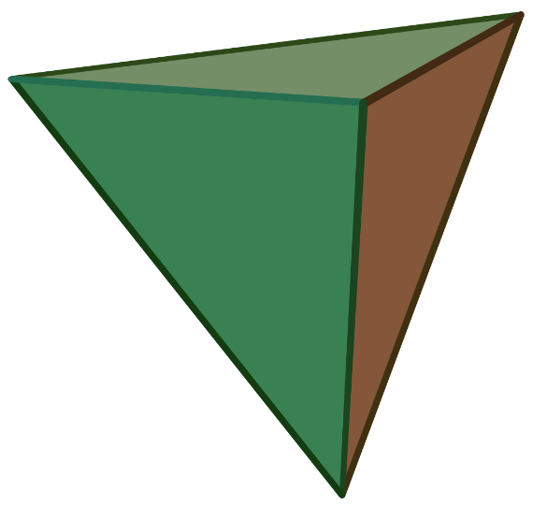
Czworościan ścięty Czworościan foremny
Źródło: Wikipedia Źródło grafiki: Wikipedia

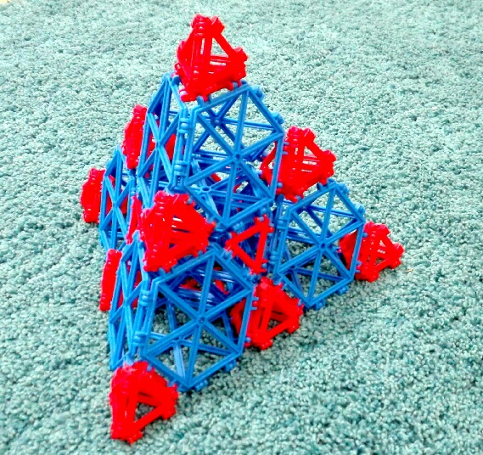
Źródło grafiki: Własne zdjęcie
Wypełnienie przestrzeni powyższymi czworościanami.

Parkietaż w naszym otoczeniu

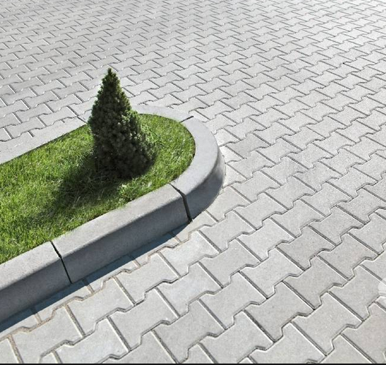
Żródła: https://www.balladine.com/spodnice,spodnica-w-pepitke-duet-woman,8-k-25487-p
https://www.drogbruk.pl/oferta-ogrodzen-drogbruk/81-kraweznik

Źródło: http://zyzixun.net/image-download/2892355.html

Bibliografia :

- Coxeter H. S. M. „Wstęp do geometrii dawnej i nowej”,
- Marcel Berger „Géométrie. Cz. 1”,
- Grünbaum B., Shephard G. C. „Tilings and Patterns”,
- Coxeter H. S. M. „Regular Polytopes”,
- Wilhelm Magnus „Noneuclidean tesselations and their groups”,
- Jacek Świątkowski „O bryłach i parkietażach platońskich”,
- Wikipedia,
- Pixabay,
- Patrycja Kumaszka „O kilku rodzajach regularnych parkietaży płaszczyzny”,
- Tessellation Creator - https://www.nctm.org,
- Własne fotografie.

